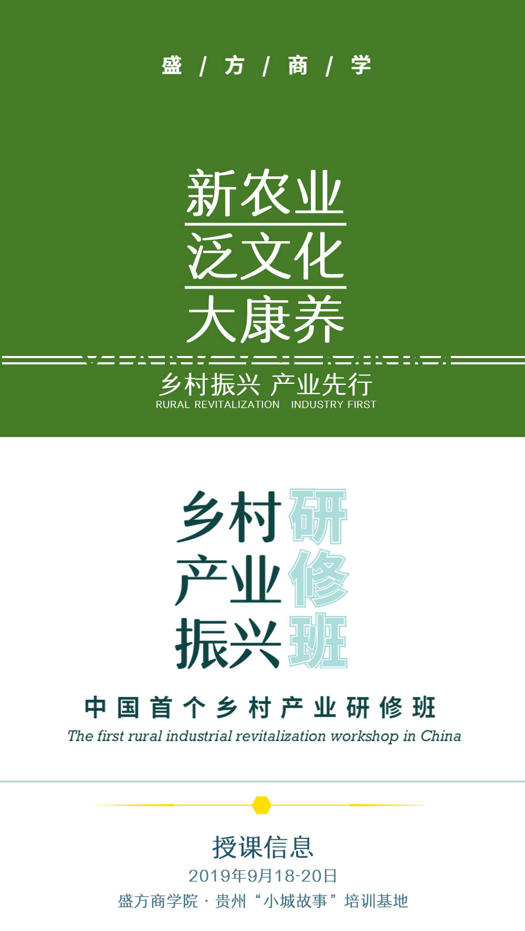
第一模块
[ 乡村振兴战略解读与创新抓手 ]
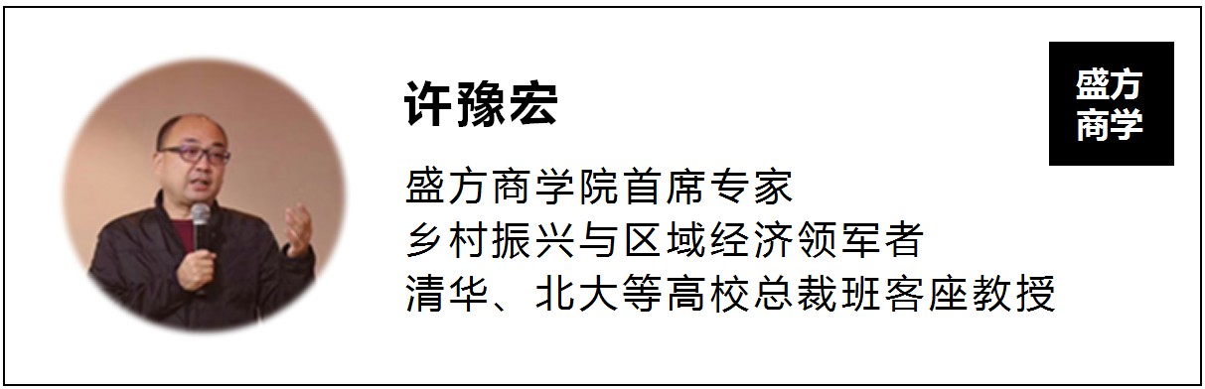
课程要点
一、乡村振兴的4大指导文件
1、国务院《中共中央国务院关于实施乡村振兴战略的意见》
2、国务院《关于坚持农业农村优先发展做好“三农”工作的若干意见》
3、国务院：《国家乡村振兴战略规划（2018-2022年）》
4、国务院：《国务院关于促进乡村产业振兴的指导意见》

二、乡村振兴的8大创新抓手
1、全域旅游示范区（文化和旅游部）
2、特色小镇（国家发改委牵头）
3、田园综合体（财政部、国家农发办）
4、一二三产业融合发展先导区（农业农村部）
5、乡村振兴示范村镇（农业农村部）
6、现代农业产业园（农业农村部、财政部）
7、乡村旅游提质升级（国家发改委等13部委）
8、乡村民宿（文化和旅游部）

三、乡村振兴的3大成功案例
1、司徒小镇：乡村振兴走向特色小镇的11条经验
2、红渡村：从升级贫困村到央视报道的标杆项目
3、小城故事：如何用小故事讲出大情怀

第二模块
[ 文旅项目投资规划及运营实操技术 ]
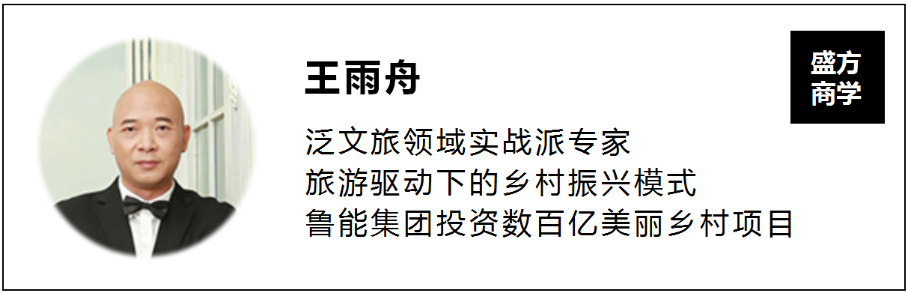
课程要点
一、战略定位与模式构建
1、五关
定好选址（找区位、准选址）
做好协议（控资源、确权属）
构建产业（筑产业、定产品）
运作模式（寻伙伴、明分工）
盈利模式（造金砖、控风险）

2、六将
抓住一个老字
创意一个新字
遵守一个舒字
记得一个钱字
用足一个借字
搭建一个圈字

二、项目选择与投资运营
1、七新
旧城镇、老县城文化复兴的“古为今用”
棚改、商品房去库存、旅游城市打造的“三位一体”
投融资建设、资产管理、市场经营的“好戏连台“
旅游景区、旅游度假区、旅居社区、旅游小镇“四旅同创”
旧城改造旅游化与地产主题化无缝对接的“改建同体”
大产业导入、新业态植入、老行当先入的“有业有价”
文创康境产业创立、体医云商教产业升级的“四书五经”

2、八创
+科技、+演艺、+医疗、+教育
+娱乐、+艺术、+商业、+体育

3、九形
城市家具、高线公园、线性公园
立体公园、口袋公园、桥底空间
景观艺术、文化活化、山水视窗

第三模块
[ 康养产业的定位、模式及服务实操技术 ]
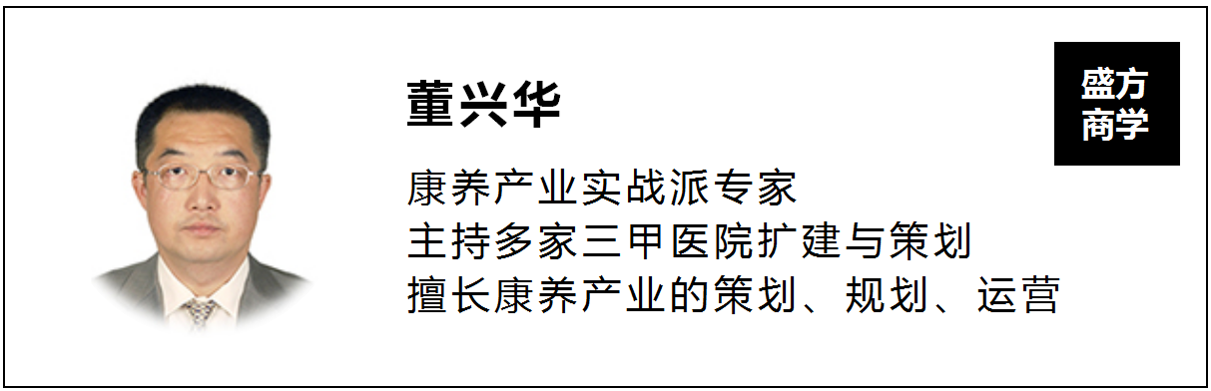
课程要点
- 政策为基
1. 产业政策解读
2. 土地政策解读
3. 财税政策解读

- 定位为魂
1. 产业方向定位
2. 项目类型定位
3. 项目主体定位
4. 土地获取方式
5. 项目选址技术

- 模式为王
1. 开发模式设计
2. 产品体系设计
3. 运营模式设计
4. 资本路径设计

- 服务为本
1. 医体系设计
2. 互联网体系设计
3. 适老化设计

第四模块
[ 构建三产融合，助力美丽乡村发展]
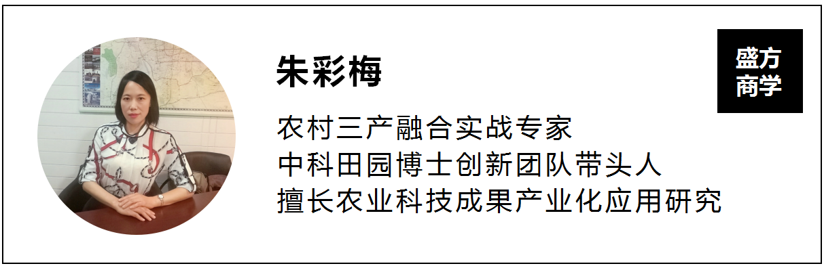
课程要点
一、中科田园产业体系模式理论
1. 一产高效生产
2. 二产智慧转型
3. 三产协同拓展

二、重点推进四大现代生态农业模式
1. 生态牧草永续利用模式
2. 保护地友好农业模式
3. 大田生态农业模式
4. 特色资源生态种植及高值化利用模式

三、农村三产融合的经典案例解读
1. 中国油用牡丹三产融合发展项目
2. 富硒水稻科技产业园
3. 云台山怀药科技产业园

第五模块
[“民宿+”的复合空间发展模式]
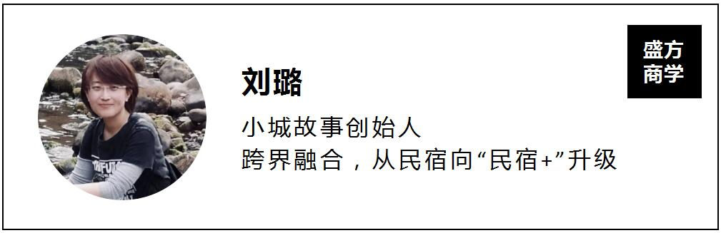
课程要点
一、政策与下沉市场趋势
新型城镇化背景下的县城“下沉市场”解读
“民宿+”的“复合空间”趋势
二、人才与团队
从北京到贵州小城的“下乡创客”故事
三、案例分享
小城故事“旅居共享创业园”商业模式实践
小城故事“白富美配土肥圆”的营销推广探索

乡村产业振兴研修班贵州站确认函

单位名称
通讯地址
电 话
姓 名 | 性别 | 职务 | 手机 | 电子邮箱
填表日期：2019年XX月XX日
请填写以上报名回执表，回复给我们，谢谢！

- 课程价格
5880元/人。包含课程费、场地费、食宿费、发票税点。

- 开课通知
9月18日在贵州省独山县小城故事正式开课。

三、汇款方式
账户名称：北京昱盛宏方顾问服务有限公司
开户银行：中国银行北京安慧里支行
银行账号：3454 6282 9269
开具发票的费用类型：培训费
开发票补充说明：只能开具增值税普通发票，望理解！

四、其它：
1、请学员自备名片，以便于同学间沟通交流；
2、上课期间请把手机调整为关机或振动状态，遵守课堂纪律；
3、为了您和他人的健康，请不要在教室内抽烟；
4、请您携带好本人的身份证件，及备好相关日常生活所需物品；
5、出门在外请学员们注意人身及财务安全。

